|  |  |
| --- | --- |
| **МИНИСТЕРСТВО НАУКИ И ВЫСШЕГО ОБРАЗОВАНИЯ**  **РОССИЙСКОЙ ФЕДЕРАЦИИ** | |
| **федеральное государственное бюджетное образовательное учреждение высшего образования «Российский экономический университет имени Г.В. Плеханова»**  **___________________________________________________________________________**  Московский приборостроительный техникум | |

ОТЧЕТ

по производственной практике

ПП.01.01 «Разработка модулей программного обеспечения для компьютерных систем»

Профессионального модуля ПМ.01 «Разработка модулей программного обеспечения для компьютерных систем»

Специальность 09.02.07 Информационные системы и программирование

Квалификация: Программист

Студент ________________________ Суслин Александр Михайлович

*подпись фамилия, имя, отчество*

Группа П50-2-18

Руководитель по практической подготовке от профильной организации

Преподователь, ФГБОУ ВО «Российский экономический университет им. Г.В. Плеханова»

*Должность, название профильной организации*

___________________________ Е.А. Ермашенко

*подпись фамилия, имя, отчество*

М.П. «____» _________ 2021 года

Руководитель по практической подготовке от

Московского приборостроительного техникума

___________________________ Е.А. Ермашенко

*подпись фамилия, имя, отчество*

«____» _________ 2021 года

СОДЕРЖАНИЕ

ВВЕДЕНИЕ 3

1. ЦЕЛИ И ЗАДАЧИ ПРАКТИКИ 4

2. БАЗА ПРАКТИКИ 6

3. СОДЕРЖАНИЕ ПРАКТИКИ 8

ЗАКЛЮЧЕНИЕ 16

ИСПОЛЬЗУЕМЫЕ МАТЕРИАЛЫ 17

ПРИЛОЖЕНИЕ А. ТЕХНИЧЕСКОЕ ЗАДАНИЕ

ПРИЛОЖЕНИЕ Б1. ЭСКИЗНЫЙ ПРОЕКТ

ПРИЛОЖЕНИЕ Б2. ТЕХНИЧЕСКИЙ ПРОЕКТ

ПРИЛОЖЕНИЕ Б. ПОЯСНИТЕЛЬНАЯ ЗАПИСКА

ПРИЛОЖЕНИЕ В. СЦЕНАРИЙ ТЕСТОВЫХ ИСПЫТАНИЙ

ПРИЛОЖЕНИЕ Г. РЕЗУЛЬТАТЫ ТЕСТОВЫХ ИСПЫТАНИЙ

ПРИЛОЖЕНИЕ Д. РУКОВОДСТВО ПОЛЬЗОВАТЕЛЯ

ПРИЛОЖЕНИЕ Е. ТЕКСТ ПРОГРАММЫ

ПРИЛОЖЕНИЕ Ж. СКРИПТ БАЗЫ ДАННЫХ

# ВВЕДЕНИЕ

Производственная практика по теме: ПП.01.01 «Разработка модулей программного обеспечения для компьютерных систем» проходила в Федеральном государственном бюджетном образовательном учреждении высшего образования «Российском экономическом университете имени Г.В. Плеханова» Московском приборостроительном техникуме в период с 26 января 2021 года по 21 июня 2021 года.

Данная работа направлена на разработку мобильного приложени для курьеров службы курьерской доставки «DP Stuff Provider».

Основанием для проведения разработки является необходимость улучшения эффективности процесса доставки заказов клиентам компании «DP Stuff Provider».

Функциональным назначением программы является улучшение эффективности процесса доставки заказов клиентам компании, путём обеспечения курьеров удобным и быстрым интерфейсом для обработки заказов.

Программа должна эксплуатироваться в профильных подразделениях ООО «DP Stuff Provider».

Конечными пользователями программы должны быть работающие в компании курьеры.

# 1. ЦЕЛИ И ЗАДАЧИ ПРАКТИКИ

Цель практики - освоение студентами всех видов профессиональной деятельности по специальности 09.02.07 «Информационные системы и программирование», формирование общих и профессиональных компетенций, а также приобретение необходимых умений и опыта практической работы по специальности.

Производственная практика включает в себя следующие этапы: практика по профилю специальности и преддипломная практика.

Практика по профилю специальности направленна на формирование у студентов общих и профессиональных компетенций, приобретение практического опыта и реализуется в рамках профессиональных модулей программы специалистов среднего звена (ППССЗ) по каждому из видов профессиональной деятельности, предусмотренных ФГОС СПО по специальности.

Общие компетенции:

ОК 01. Выбирать способы решения задач профессиональной деятельности, применительно к различным контекстам.

ОК 02. Осуществлять поиск, анализ и интерпретацию информации, необходимой для выполнения задач профессиональной деятельности.

ОК 03. Планировать и реализовывать собственное профессиональное и личностное развитие.

ОК 04. Работать в коллективе и команде, эффективно взаимодействовать с коллегами, руководством, клиентами.

ОК 05. Осуществлять устную и письменную коммуникацию на государственном языке с учетом особенностей социального и культурного контекста.

ОК 06. Проявлять гражданско-патриотическую позицию, демонстрировать осознанное поведение на основе традиционных общечеловеческих ценностей.

ОК 07. Содействовать сохранению окружающей среды, ресурсосбережению, эффективно действовать в чрезвычайных ситуациях.

ОК 08. Использовать средства физической культуры для сохранения и укрепления здоровья в процессе профессиональной деятельности и поддержания необходимого уровня физической подготовленности.

ОК 09. Использовать информационные технологии в профессиональной деятельности.

ОК 10. Пользоваться профессиональной документацией на государственном и иностранном языке.

ОК 11. Планировать предпринимательскую деятельность в профессиональной сфере.

Профессиональные компетенции:

ПК 1.1. Формировать алгоритмы разработки программных модулей в соответствии с техническим заданием.

ПК 1.2. Разрабатывать программные модули в соответствии с техническим заданием.

ПК 1.3. Выполнять отладку программных модулей с использованием специализированных программных средств.

ПК 1.4. Выполнять тестирование программных модулей.

ПК 1.5. Осуществлять рефакторинг и оптимизацию программного кода.

ПК 1.6. Разрабатывать модули программного обеспечения для мобильных платформ.

# 2. БАЗА ПРАКТИКИ

Полное название организации: Федеральное государственное бюджетное образовательное учреждение высшего образования «Российский экономический университет имени Г.В. Плеханова» Московский приборостроительный техникум.

Краткое название: ФГБОУ ВО «РЭУ им. Г.В. Плеханова».

Подразделение: Московский приборостроительный техникум.

Руководитель от организации: Ермашенко Екатерина Антоновна

Должность руководителя: Преподаватель.

Адрес организации: Москва, Нежинская улица 7 / Нахимовский проспект 21.

В качестве средств вычислительной техники использовался персональный компьютер. Его характеристики представлены в таблице 1.

Таблица 1 – Программные средства

| № | Тип средства | Название средства | Назначение |
| --- | --- | --- | --- |
| 1 | 2 | 3 | 4 |
| 1 | Инструментальное  средство разработки  программных решений | Android Studio 4.1.3 | Разработка клиентского  приложения |
| 2 | Операционная система | Android 5.1 и выше | Организация взаимодействия программ и пользователя |
| 3 | Текстовый редактор | Microsoft Word 2016 | Разработка документации, формирование отчётных документов по шаблонам |
| 4 | База данных | SQL Server Management  Studio 18.5 | Разработка и администрирование базы данных |
| 5 | Среда разработки Api | Microsoft Visual Studio 2019 | Разработка и управление Api |

Таблица 2 - Технические средства разработки

| № | Тип оборудования | Наименование оборудования |
| --- | --- | --- |
| 1 | 2 | 3 |
| 1 | Центральный процессор: | Intel Core i5, 3450 |
| 2 | Видеоадаптер: | GeForce GTX 660 (2 ГБ) |
| 3 | Оперативная память | 8 Гб (DDR3) |
| 4 | Твердотельный накопитель: | 476 ГБ SSD |

В качестве средств периферийной техники использовались устройства, приведённые в таблице 3.

Таблица 3 – Периферийные устройства

|  |  |
| --- | --- |
| Наименование | Описание |
| 1 | 2 |
| Мышь | Bloody Z102 |

# 3. СОДЕРЖАНИЕ ПРАКТИКИ

В процессе выполнения задания на производственную практику было написано мобильное приложение для курьеров службы курьерской доставки «DP Stuff Provider».

На рисунке 1-2 представлен вид начально и главного окна.



Рисунок 1 - Начальный экран (авторизация)

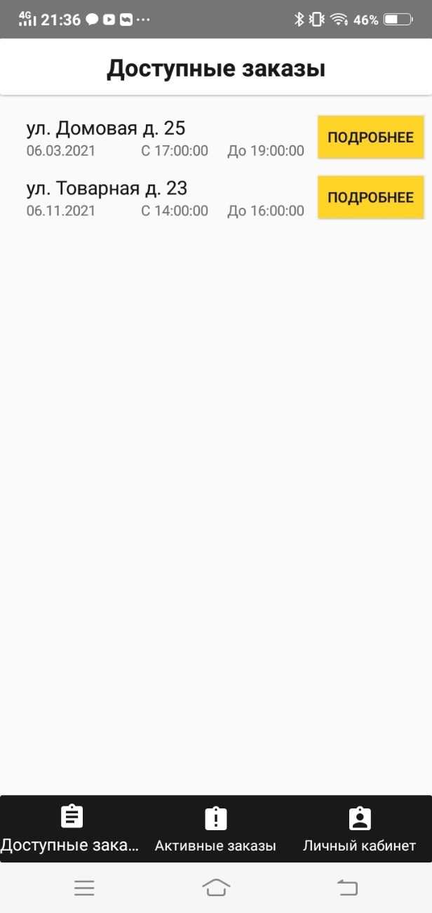

Рисунок 2 - Главное меню

Ниже будут предоставлены скриншоты процесса создания мобильного приложения «DP Stuff Provider».

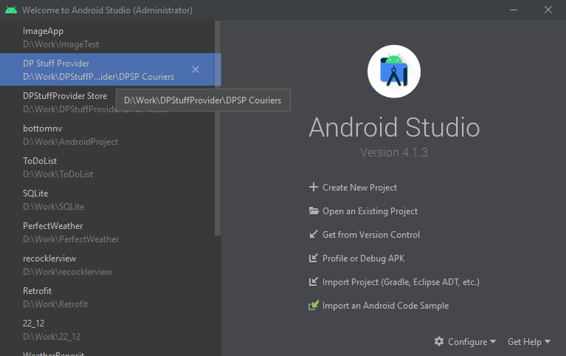

Рисунок 3 - Запуск Android Studio

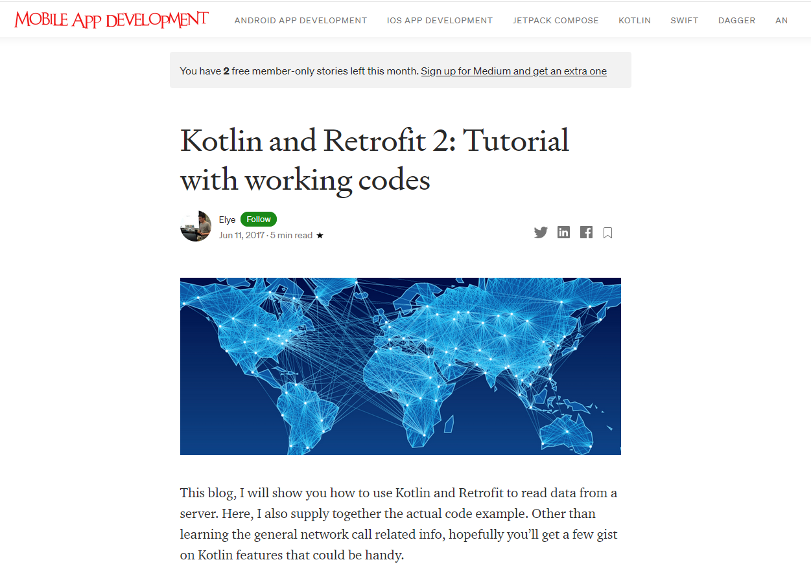

Рисунок 4 - Поиск информации

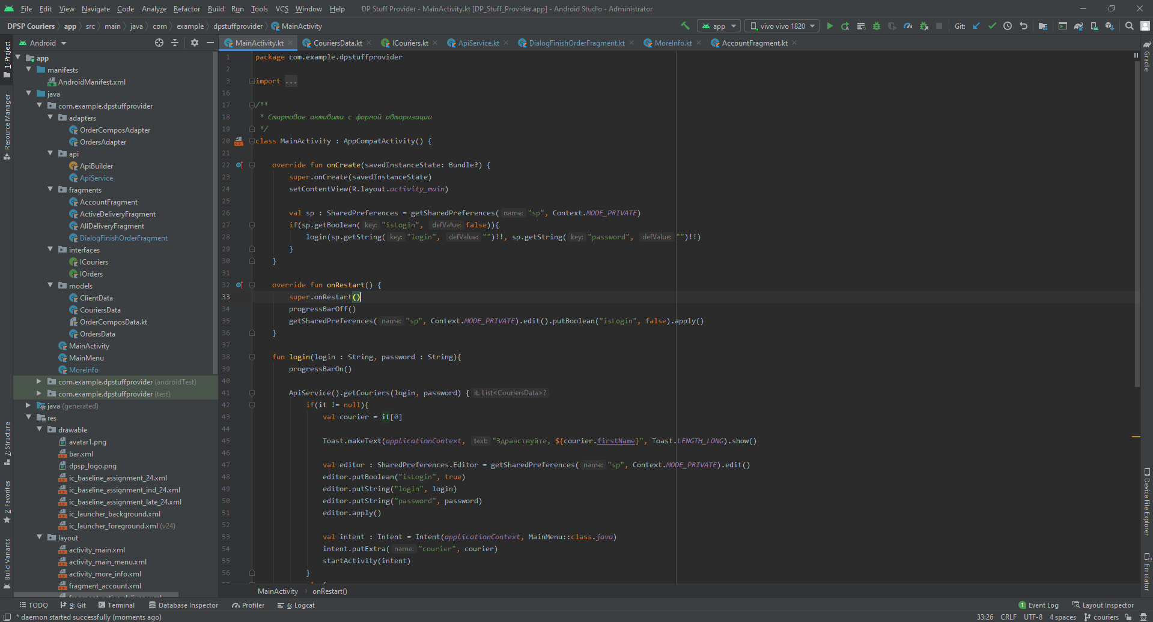

Рисунок 5 - Написание кода

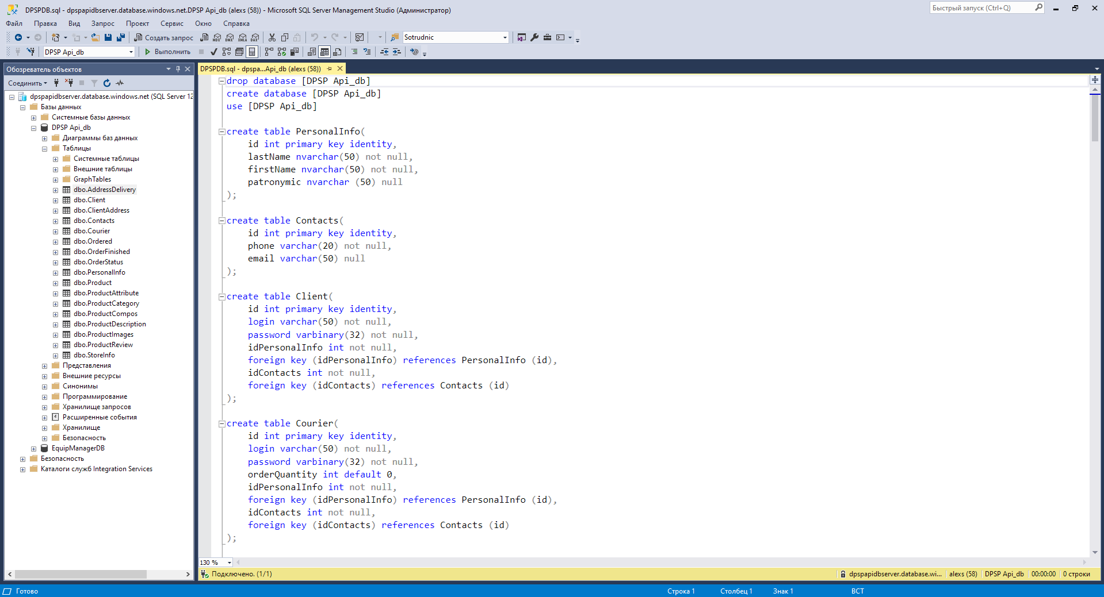

Рисунок 6 - Написание базы данных

Далее на изображениях будут представлены результаты работ мобильного приложения «DP Stuff Provider».

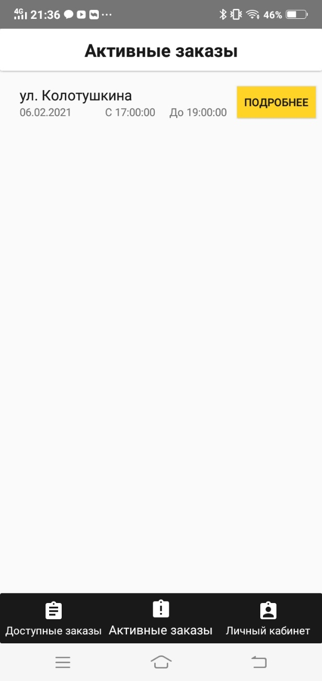

Рисунок 7 – Активные заказы

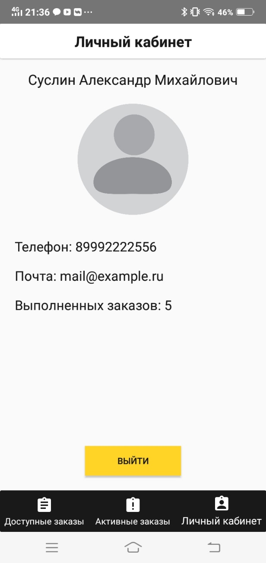

Рисунок 8 – Личный кабинет

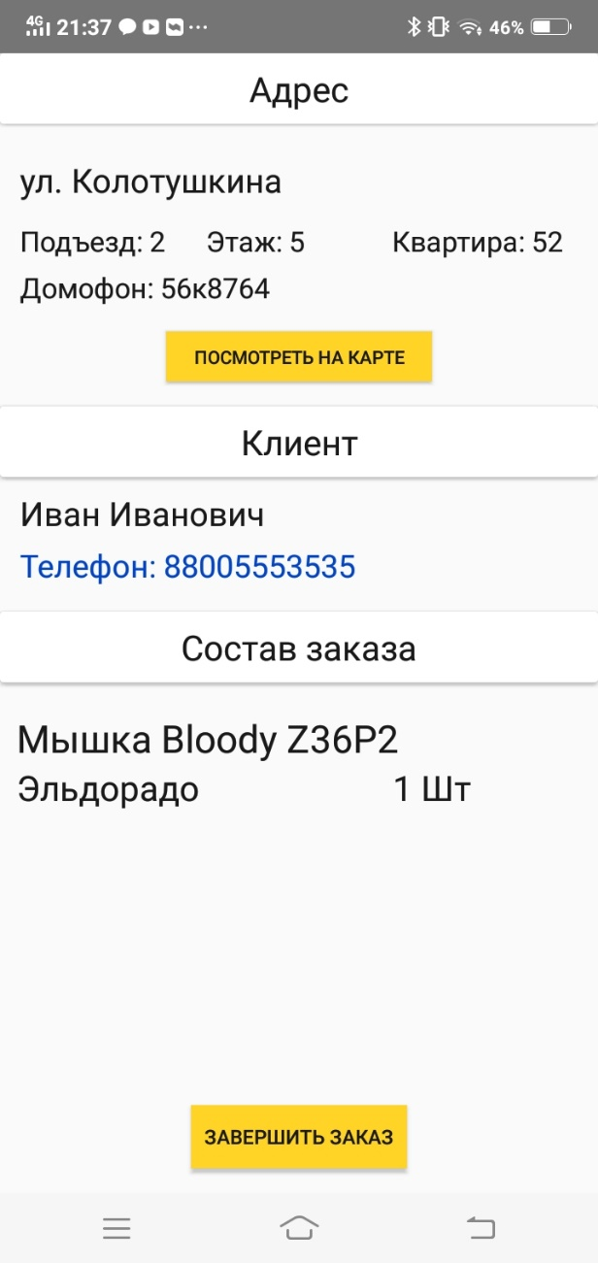

Рисунок 9 – Окно просмотра подробной информации

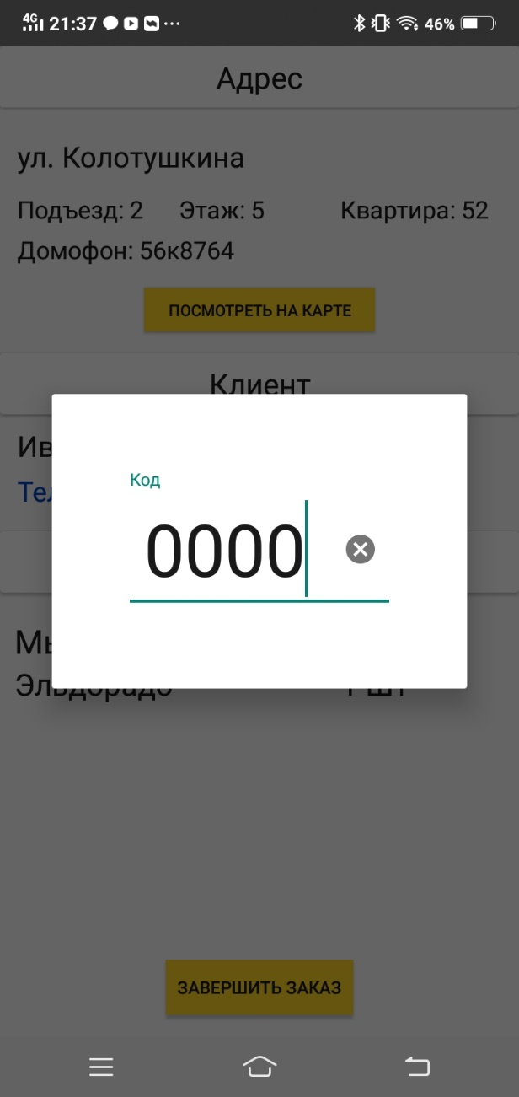

Рисунок 10 – Всплывающее окно ввода кода

Виды повседневных работ, выполнимых на практике представлены в дневнике производственной практики.

# ЗАКЛЮЧЕНИЕ

Благодаря производственной практике по теме «ПП 01.01 Разработка модулей программного обеспечения» были улучшены знания по разработке приложений в Android Studio, были повышены навыки работы с Api, а также изучены новые стеки технологий.

В ходе разработки проекта по производственной практике мною было изучено специальная литература, включающая в себя статьи и учебники по информационным технологиям, описаны теоретические аспекты и раскрыты ключевые понятия исследования.

В заключении хотелось бы сказать, что во время производственной практики было получено множество знаний, которые я приобрел благодаря разработки мобильного приложения «DP Stuff Provider».

# ИСПОЛЬЗУЕМЫЕ МАТЕРИАЛЫ

1. Head First. Программирование для Android. Гриффитс Д. Питер, 2016

2. Android NDK. Руководство для начинающих. Сильвен Ретабоуил. ДМК Пресс, 2016

3. Mastering Android NDK. Sergey Kosarevsky, Viktor Latypov. Packt Publishing Ltd., 2015

4. Android. Программирование для профессионалов. Билл Филлипс, К. Стюарт, Кристин Марсикано. Питер, 2017

5. Android. Технологии асинхронной обработки данных. Андерс Ёранссон. ДМК Пресс, 2015

6. Asynchronous Android Programming. Packt Publishing Ltd., 2016

7. Android Concurrency. Addison-Wesley Professional, 2016

8. Android Security Internals: An In-Depth Guide to Android's Security Architecture. Nikolay Elenkov. No Starch Press, 2014

9. Android Security Cookbook. Keith Makan, Packt Publishing Ltd., 2013

10. Android Hacker's Handbook. Joshua J. Drake, Zach Lanier, Collin Mulliner, Pau Oliva Fora, Stephen A. Ridley, Georg Wicherski. Wiley, 2014

11. Bulletproof Android: Practical Advice for Building Secure Apps (Developer's Library). Godfrey Nolan. Addison-Wesley Professional, 2014

12. Android User Interface Design: Implementing Material Design for Developers (2nd Edition) (Usability). Ian G. Clifton. Addison-Wesley Professional, 2015

13. Android Design Patterns and Best Practice (1st Edition). Kyle Mew. Packt Publishing Ltd., 2016

14. Embedded Programming with Android: Bringing Up an Android System from Scratch (Android Deep Dive, 1st Edition). Addison-Wesley Professional, 2015

15. Android Application Testing Guide Diego Torres Milano, Packt Publishing Ltd., 2011

16. Inside the Android OS: Building, Customizing, Managing and Operating Android System Services (Android Deep Dive, 1st Edition). G. Blake Meike, Addison-Wesley Professional, 2018

17. Reactive Programming with RxJava. Creating Asynchronous, Event-Based Applications. Ben Christensen, Tomasz Nurkiewicz. -O'Reilly Media, 2016

18. Jonathon Manning, Paris Buttfield-Addison Mobile Game Development with Unity: Build Once, Deploy Anywhere, 2014

19. Mark L. Murphy Busy Coder’s Guide to Android Development, 2008

20. Mastering Android NDK. Sergey Kosarevsky, Viktor Latypov. Packt Publishing Ltd., 2015